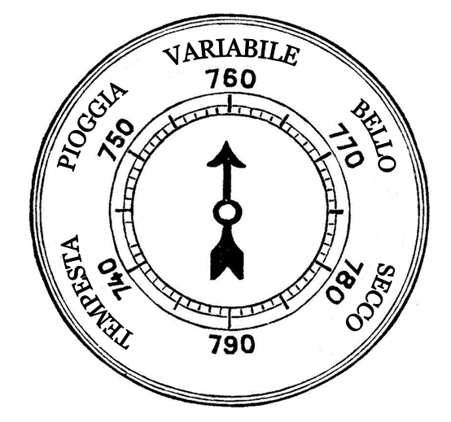

previsorideltempo.it
86 meteorologi professionisti italiani
COMUNICATO STAMPA

Sono passati quasi 900 giorni dal 10 gennaio 2013, data entro la quale, secondo la Legge 100 del 2012, art.3 bis, doveva essere istituito, con decreto del Presidente della Repubblica, il Servizio Meteorologico Nazionale Distribuito (SMND). Siamo a giugno del 2015 e nonostante i molti progetti, alcune interrogazioni parlamentari, le dichiarazioni del ministro, il nostro paese è l'unico che non ha ancora un servizio meteorologico nazionale.

Un recente rapporto sul dissesto idrogeologico, stilato da ISPRA e aggiornato al 2014, parla di 8-10% della popolazione nazionale esposto al rischio alluvione, 7% esposto al rischio frane, 6000 punti di criticità stradali e 1800 punti di criticità individuati sulle linee ferroviarie. I danni economici dovuti agli effetti del maltempo, solo negli ultimi 2 anni, ammontano ad alcuni miliardi di euro. L’Italia è talmente esposta che ogni temporale un po’ più intenso e persistente del solito, spesso, provoca danni al territorio e spesso perdite di vite.

La mancanza di una voce autorevole nel settore ha determinato inoltre un proliferare di siti internet di privati che si lanciano in allerte meteorologiche al di fuori di qualsiasi catena istituzionale di protezione civile, senza che questo abbia avuto o abbia conseguenze in caso di procurato allarme.

Da qualche mese con i pensionamenti degli ultimi professori ordinari che si occupavano di meteorologia, la rappresentanza di queste discipline nei consigli di programmazione per le attività delle Università è del tutto sguarnita. Di fatto l’Italia è attualmente senza una Scuola di Meteorologia. Verremo invasi da professionisti stranieri?

L’istituzione dell’ SMN permetterebbe di raggiungere una serie di obiettivi:
a) mettere a sistema i patrimoni meteorologici dello Stato e delle Regioni;
b) salvaguardare le competenze acquisite dagli operatori della meteorologia pubblica;
c) evitare “sprechi” e duplicazioni;
d) valorizzare la meteorologia pubblica attraverso una diffusione omogenea e controllata dell’informazione;
e) aumentare la qualità della previsione meteorologica complessiva.

Per queste motivazioni la lista dei previsori, che riunisce quasi cento professionisti del settore, che operano a vario titolo in istituzioni pubbliche operative o nei centri di ricerca, chiede urgentemente al Governo e al Parlamento di dare luogo a tutti gli atti necessari per la nascita di questa struttura.

E' tempo di allineare la Meteorologia Italiana agli standard dei principali paesi europei !!!

Cordiali saluti.

Lista Previsori del Tempo
http://www.altostratus.it/previsorideltempo.htm

Per maggiori informazioni: Contattare Federico Grazzini, ARPA-SIMC Emilia Romagna. 0516497543 Servizio Idro-Meteo-Clima

http://www.isprambiente.gov.it/it/temi/suolo-e-territorio/dissesto-idrogeologico/sintesi_dissesto_idrogeologico_ispra_marzo_2015.pdf
I docenti ordinari ancora in ruolo nel campo della fisica del sistema terra è pari a 5 in tutta Italia. Tuttavia quest’ultimi sono specializzati in ambiti non specifici della fisica dell’atmosfera. Elenco consultabile su http://cercauniversita.cineca.it/php5/docenti/cerca.php. Si veda anche l’articolo pubblicato a tal proposito su Ecoscienza (n. 4, 2014, pag. 70-71)

